令和７年４月１７日
福島県会津若松建設事務所

令和７年度建設工事安全対策重点計画を公表します

【概要】
福島県土木部では、工事の安全な施工の確保を図ることを目的とし、平成２７年２月に「福島県建設工事安全対策要綱」及び「土木部基本方針」を策定しました。
このたび、会津若松建設事務所では、令和７年度において、安全管理に関して重点的に取り組むに当たり、「スローガン」及び「具体的な取組内容」を記載した重点計画書を作成しました。
土木部基本方針と各出先事務所の重点計画は、土木部技術管理課のホームページから御覧いただけます。

（１）令和７年度のスローガン
ちょっとまて 果たしてこれは安全か 皆で確認 ゼロ災現場
（２）具体的な取り組み内容

①安全推進協議会及び會津 美Lady（女性技術者）との合同安全パトロールを実施する。
②所内課長以上と若手職員による抜き打ち安全パトロールを実施する。
③事故情報等の受発注者間の情報共有や安全対策に関する情報発信を強化する。
④現場工程会議を実施し、現場の進捗と安全管理の状況を確認する。
⑤安全講習会・研修会の実施や、個別必要により設計時施工技術検討会で安全対策を検討する。
⑥スローガンをヘルメット及び現場事務所へ掲示し、受発注者双方で危機意識の向上を図る。

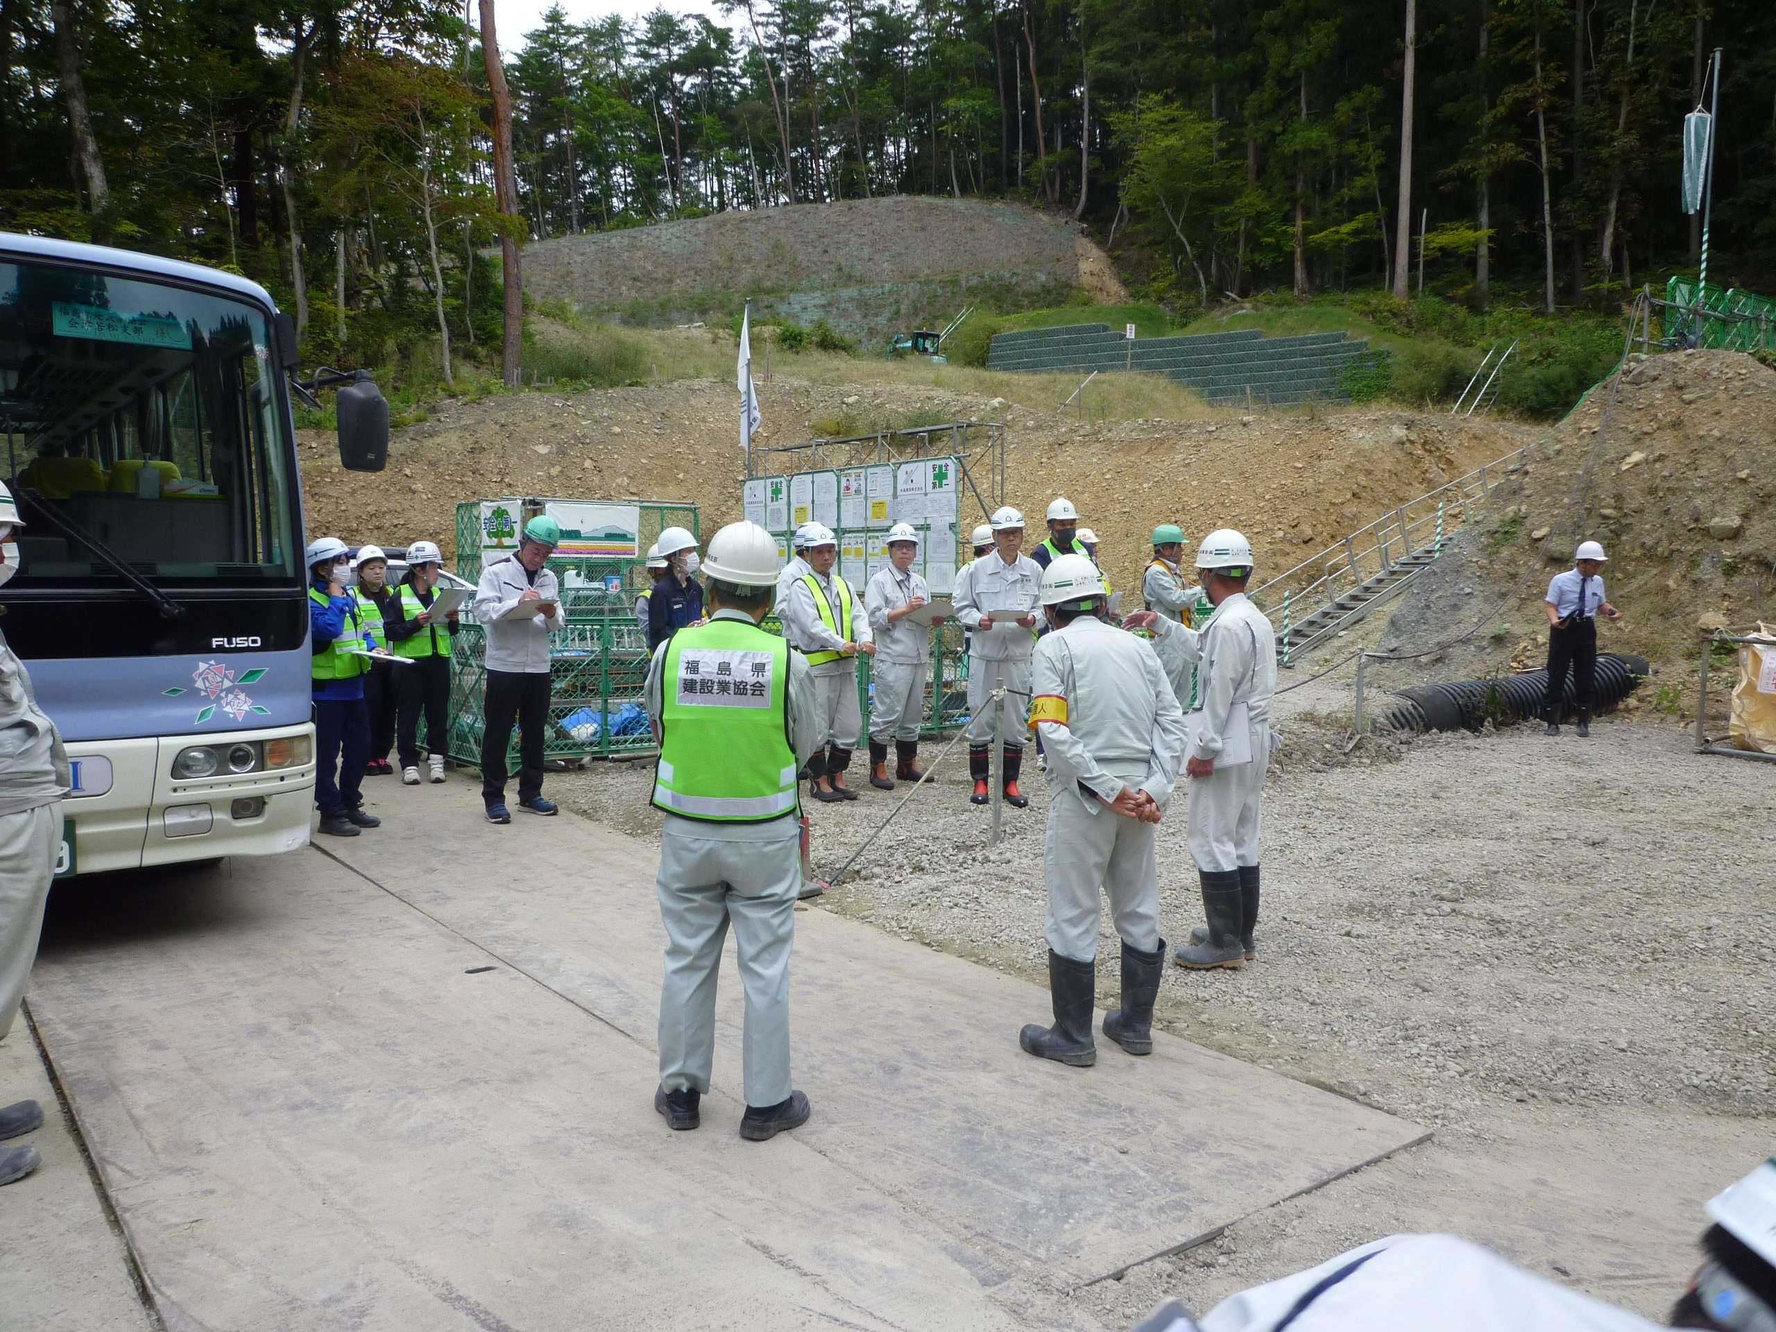

【問い合わせ先】
福島県会津若松建設事務所
（担当者）主幹兼事業部長 笹木 一信
電話 0242-29-5403 内線 403
FAX 0242-29-5459

